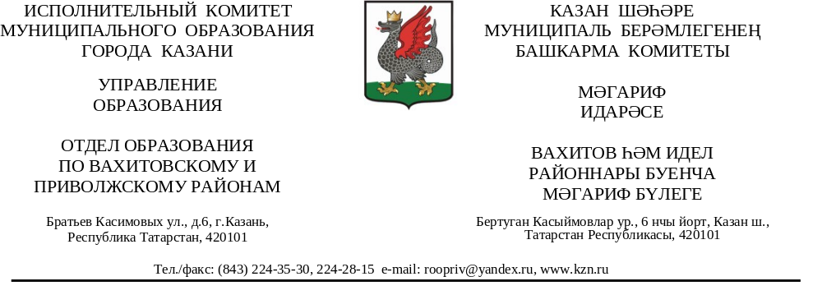 БОЕРЫК ПРИКАЗ

03.03.2022. № 87

О проведении школьного этапа городских предметных олимпиад на татарском языке в 2021/2022 учебном году

В соответствии с планом работы отдела образования по Вахитовскому и Приволжскому районам на 2021/2022 учебный год, с муниципальной программой «Развитие образования в городе Казани на 2022-2026», муниципальной программой по укреплению гражданского согласия в г.Казани на 2014-2023 годы, во исполнение приказа УО ИКМО г.Казани от 22.02.2022 №281/05-05-02 «О проведении городской предметной олимпиады школьников на татарском языке в 2021-2022 учебном году», приказываю:
- Провести школьный этап городских предметных олимпиад на татарском языке (далее – олимпиады) согласно графику (Приложение №1). Время начала олимпиады в 9.30.
- Руководителям общеобразовательных учреждений:
2.1. назначить ответственного за проведение школьного этапа олимпиад;
2.2. создать оргкомитет школьного этапа олимпиад;
2.3. назначить ответственного за получение и тиражирование комплекта олимпиадных заданий с 8 до 9 часов в день проведения олимпиад с электронной почты ОУ;
2.4. обеспечить информирование учащихся и их родителей о порядке и сроках проведения школьного и муниципального этапов олимпиад с указанием информации о месте и времени проведения путем размещения информации на официальном сайте учреждения в ИС «Электронное образование» и информационном стенде;
2.5. организовать и провести школьный этап олимпиад в соответствии с утвержденным графиком;
2.6. назначить ответственного и обеспечить доставку олимпиадных работ в течение часа после окончания олимпиады в МБОУ «СОШ №10» Приволжского района по адресу ул.Бр.Касимовых,14;
2.7. представить списки участников в электронном виде (форма в Excel прилагается) на электронный адрес Faritovna.Zul@yandex.ru после окончания олимпиады;
2.8. наградить победителей и призеров школьного этапа олимпиад дипломами;
2.9. обеспечить явку членов жюри (Приложение №2) на проверку олимпиадных работ на следующий день после проведения олимпиады к 13.00 11 марта (обществознание, биология, физика) и к 13.00 12 марта (химия, история Татарстана, математика, география) в МБОУ «СОШ №10» Приволжского района по адресу ул.Бр.Касимовых,14
3. Директору МБОУ «СОШ №10» Приволжского района А.Р.Желтяковой. создать благоприятные условия для работы жюри.
4. Контроль за исполнением настоящего приказа возложить на заместителя начальника отдела образования по Вахитовскому и Приволжскому районам З.Ф.Мухаметзянову.

Начальник отдела образования Ф.И.Басырова

З.Ф.Мухаметзянова,
224-35-03
Приложение №1

График проведения школьного этапа
городских предметных олимпиад школьников на татарском языке

№ | Предметы | Дата проведения
1. | Обществознание | 10.03.2022
2. | Биология | 10.03.2022
3. | Физика | 10.03.2022
4. | Химия | 11.03.2022
5. | История Татарстана | 11.03.2022
6. | Математика | 11.03.2022
7. | География | 11.03.2022

Приложение №2

СОСТАВ
комиссии по проверке работ школьного этапа городских предметных олимпиад школьников на татарском языке
№ п/п | Предметы | Дата проверки | Наименование образовательной организации | Ф.И.О
1 | Обществознание | 11.03.2022 | Гимназия №1 | Ахметшина А.Т
1 | Обществознание | 11.03.2022 | Гимназия №27 | Фахрутдинова Ф.Р.
1 | Обществознание | 11.03.2022 | Гимназия №16 | Хайрутдинова Г.Н
1 | Обществознание | 11.03.2022 | Гимназия №18 | Усманова Э.Р.
2 | Биология | 11.03.2022 | Гимназия №27 | Муллаянова З.К.
2 | Биология | 11.03.2022 | Гимназия № 1 | Валиева Г.Н.
2 | Биология | 11.03.2022 | СОШ №10 | Ахметова А.М.
3 | Физика | 11.03.2022 | Гимназия №1 | Хабиров Р.Р.
3 | Физика | 11.03.2022 | Гимназия №27 | Гаязова Г.Ш.
3 | Физика | 11.03.2022 | IT-лицей | Гайнутдннова С.З.
3 | Физика | 11.03.2022 | Гимназия №18 | Мухаммедьярова Л.Р.
3 | Физика | 11.03.2022 | Гимназия №16 | Сафина М.А.
3 | Физика | 11.03.2022 | СОШ №68 | Мишурин В.Г.
4 | Химия | 12.03.2022 | Гимназия №1 | Валиева Г.Н.
4 | Химия | 12.03.2022 | Гимназия №27 | Муллаянова З.К.
4 | Химия | 12.03.2022 | Гимназия №18 | Ханова Э.И.
4 | Химия | 12.03.2022 | Гимназия №16 | Самигуллина Н.А.
4 | Химия | 12.03.2022 | СОШ №10 | Ахметова А.М.
4 | Химия | 12.03.2022 | СОШ №68 | Шамсутдинова А.Т.
5 | География | 12.03.2022 | СОШ №10 | Загидуллина Г.Х.
5 | География | 12.03.2022 | СОШ №68 | Файзиева P.M.
5 | География | 12.03.2022 | Гимназия №16 | Шафигуллина P.P.
5 | География | 12.03.2022 | Гимназия №18 | Гиззатуллина И.Р.
5 | География | 12.03.2022 | Гимназия №27 | Рахимова З.З
5 | География | 12.03.2022 | Гимназия №1 | Ахмадеева З.А.
6 | История Татарстана | 12.03.2022 | Гимназия №27 | Фахрудинова Ф.Р.
6 | История Татарстана | 12.03.2022 | СОШ №68 | Шарафеева И. А.
6 | История Татарстана | 12.03.2022 | СОШ №48 | Зайнуллина Т.Н.
6 | История Татарстана | 12.03.2022 | Гимназия №18 | Валиева Н.З.
7 | Математика | 12.03.2022 | Гимназия №27 | Галиева Г.Р.
7 | Математика | 12.03.2022 | Гимназия №27 | Гильмиева Г.Г.
7 | Математика | 12.03.2022 | Гимназия №16 | Шарафисламова Г.Ф.
7 | Математика | 12.03.2022 | Гимназия №16 | Заббарова А.А.
7 | Математика | 12.03.2022 | Гимназия №18 | Гарипова Р.Б.
7 | Математика | 12.03.2022 | СОШ №68 | Миннуллина Г.Р.
7 | Математика | 12.03.2022 | СОШ №48 | Миннеханова А.Р.

